
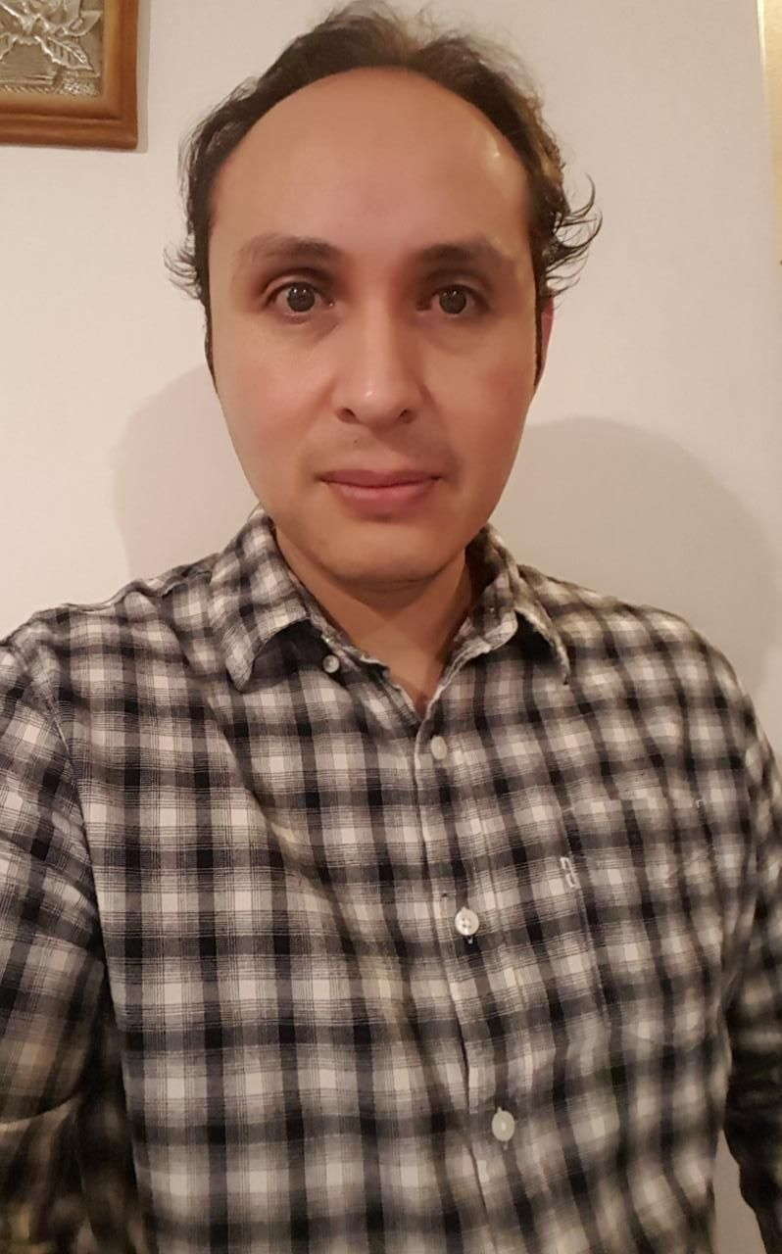
Agosto 2011 - Diciembre 2011
OCESA | PRODUCTOR
Enero 2012 - Septiembre 2012
CINETRANSFORMER | POSTPRODUCTOR
Enero 2013 - Agosto 2017.
TELEVISA | GERENTE REALIZADOR Y POSTPRODUCTOR
EXPERIENCIA
Deportes
-
Inversiones financieras
-
Tecnología
AFICIONES
engel1280@gmail.com
04455 31094908
Estado de México
Comunicólogo
Comprometido, responsable, facilitador, organizado, resolutivo.

FORTALEZAS
Inglés
Avanzado
Español
Nativo
IDIOMAS
Universidad Tecnológica de México (UNITEC)
Titulado
Licenciatura en ciencias de la comunicación
EDUCACIÓN
PRODUCTOR Y POSTPRODUCTOR
Engelbert Hernández Avila
Actividades Principales: Realización de cápsulas, coordinación y grabación de Eventos deportivos, edición de video y animación de cortinillas.

Actividades: Encargado de Efectos especiales para películas proyectadas en cines, edición de video, diseño gráfico.

Actividades: Realizador y Jefe de área de postproducción con 4 personas a cargo, supervisar animación de cortinillas que salen en los canales 5, 2, 4 y 9 así como edición de cápsulas de clientes como corona, coca cola etc.

Comunicólogo dedicado a la Producción y Postproducción de video para televisión, con experiencia en retoque, diseño, y en área digital en general, en impresos, prepensa, montaje de equipo de audio y video en eventos.
Interesado en ser parte importante de un proyecto del cual sentirme orgulloso.
Abril 2010 - Febrero 2011
Actividades principales: Productor de spots para televisión de conciertos masivos, coordinación de grabaciones, persona encargada de resolver las necesidades del cliente en su producción.

Trabajos:
www.youtube.com/watch?v=xT1e_QO5vYo
https://youtu.be/L8IwPPievrc

MY AGENT | MOTION GRAPHICS Y RETOQUE DE IMAGENES
Junio 2010 – Abril 2011
Actividades Principales: Retocador de Imágenes y animación de fotografías.

SPAWORLD TV Y COSMEDIC PEELING | PRODUCTOR Y POSTPRODUCTOR
Junio 2009 – Febrero 2010
Actividades Principales: Coordinación de montaje de equipo de audio y video para eventos de salud y belleza así como edición del material, además de la realización y coordinación de la producción y postproducción de spots para televisión e internos.

CAFÉPOST | POSTPRODUCTOR Y DISEÑO
Marzo 2008 – Mayo 2009
Actividades Principales: Composición, recorte y retoque de imágenes, ilustración de objetos necesarios para el comercial, edición de comerciales, y diseño de portadas de discos de Karaoke.

Edad: 37 años

EDITORIAL TELEVISA | PREPRENSA
Enero 2007 – Febrero 2008
Actividades Principales:
Responsable del producto final (revistas) involucrando a departamentos de Mercadotecnia, Ventas, Editorial, Plantas de impresión.
Revisión de archivos electrónicos (PDFS) manualmente y por medio del pistop, verificación de materiales para encartes, cupones, gatefolds, posters, embolsados, gadgets, pliegos de las revistas, 5tas tintas, hotstampings, cenefas, sachet, realización de pruebas de color así como la Coordinación y formación de la revista para su envió a la planta para las revistas de Disney, Editora 5, Revista OK, Cocina Fácil, Cablevisión, Big Bang, Buen Hogar entre otras.

SOFTWARE
FINAL CUT
AFTER EFFECTS
PHOTOSHOP
ILLUSTRATOR
MAYA
ENCODER
PREMIERE
SOUNDBOOTH

OFFICE

HABILIDADES

MANEJO DE EQUIPO DE PRODUCCIÓN
Maquina reproductora en formato D3, D2, Betacam digital, Dvcpro, Mini Dv. Manejo de plataformas: PC, Mac, manejo de cámara de video, manejo de luces, consola de Audio, Switcher, grúa.

ADMINISTRACIÓN DE RECURSOS
Manejo de presupuestos, cotizaciones, pagos, manejo de personal. Manejo de redes sociales.

